

**"Авторлық және сабақтас құқықтар саласындағы мемлекеттік көрсетілетін қызметтер регламенттерін бекіту туралы" Қазақстан Республикасы Әділет министрінің міндетін атқарушының 2015 жылғы 29 мамырдағы № 305 бұйрығына өзгерістер енгізу туралы**

***Күшін жойған***

Қазақстан Республикасы Әділет министрінің 2018 жылғы 16 наурыздағы № 425 бұйрығы. Қазақстан Республикасының Әділет министрлігінде 2018 жылғы 3 сәуірде № 16712 болып тіркелді. Күші жойылды - Қазақстан Республикасы Әділет министрінің 2018 жылғы 11 қазандағы № 1481 бұйрығымен

      Ескерту. Күші жойылды – ҚР Әділет министрінің 11.10.2018 № 1481 (алғашқы ресми жарияланған күнінен кейін күнтізбелік он күн өткен соң қолданысқа енгізіледі) бұйрығымен.

      "Мемлекеттік көрсетілетін қызметтер туралы" Қазақстан Республикасы 2013 жылғы 15 сәуірдегі Заңының 10-бабының 2) тармақшасына сәйкес БҰЙЫРАМЫН:

      1. "Авторлық және сабақтас құқықтар саласындағы мемлекеттік көрсетілетін қызметтер регламенттерін бекіту туралы" Қазақстан Республикасы Әділет министрінің міндетін атқарушының 2015 жылғы 29 мамырдағы № 305 бұйрығына (Нормативтік құқықтық актілерді мемлекеттік тіркеу тізілімінде № 11560 болып тіркелген, 2015 жылғы 3 шілдеде "Әділет" ақпараттық-құқықтық жүйесінде жарияланған) мынадай өзгерістер енгізілсін:

      "Авторлық құқықпен қорғалатын туындыларға құқықтарды мемлекеттік тіркеу" мемлекеттік көрсетілетін қызмет регламенті осы бұйрыққа 1-қосымшаға сәйкес редакцияда жазылсын;

      "Мүліктік құқықтарды ұжымдық негізде басқаратын ұйымдарды аккредиттеу" мемлекеттік көрсетілетін қызмет регламенті осы бұйрыққа 2-қосымшаға сәйкес редакцияда жазылсын.

      2. Қазақстан Республикасы Әділет министрлігінің Зияткерлік меншік құқығы департаменті:

      1) осы бұйрықты Қазақстан Республикасы Әділет министрлігінде мемлекеттік тіркеуді;

      2) осы бұйрық Қазақстан Республикасы Әділет министрлігінде мемлекеттік тіркелген күнінен бастап күнтізбелік он күн ішінде оның көшірмесін қағаз және электрондық түрде ресми жариялау және Қазақстан Республикасының нормативтiк құқықтық актiлерiнiң эталондық бақылау банкiне енгізу үшін Қазақстан Республикасы Әділет министрлігінің "Республикалық құқықтық ақпарат орталығы" шаруашылық жүргізу құқығындағы республикалық мемлекеттік кәсіпорнына жіберуді;

      3) осы бұйрықты Қазақстан Республикасы Әділет министрлігінің ресми интернет-ресурсында орналастыруды қамтамасыз етсін.

      3. Осы бұйрықтың орындалуын бақылау Қазақстан Республикасы Әділет министрінің жетекшілік ететін вице-министріне жүктелсін.

      4. Осы бұйрық алғашқы ресми жарияланған күнінен кейін күнтізбелік он күн өткен соң қолданысқа енгізіледі.

|  |  |
| --- | --- |
| *Қазақстан Республикасының* *Әділет министрі* | *М. Бекетаев* |

|  |  |
| --- | --- |
|  | Қазақстан Республикасы Әділет министрінің 2018 жылғы 16 наурыздағы № 425 бұйрығына қосымша Қазақстан Республикасы Әділет министрінің 2015 жылғы 29 мамырдағы № 305 бұйрығына 1-қосымша |

**"Авторлық құқықпен қорғалатын туындыларға құқықтардымемлекеттік тіркеу" мемлекеттік көрсетілетін қызмет регламенті 1-тарау. Жалпы ережелер**

      1. "Авторлық құқықпен қорғалатын туындыларға құқықтарды мемлекеттік тіркеу" мемлекеттік көрсетілетін қызмет (бұдан әрі – мемлекеттік қызмет) Қазақстан Республикасы Әділет министрінің 2015 жылғы 30 сәуірдегі № 305 бұйрығымен бекітілген (Нормативтік құқықтық актілерді мемлекеттік тіркеу тізілімінде № 11400 болып тіркелген) "Авторлық құқықпен қорғалатын туындыларға құқықтарды мемлекеттік тіркеу" мемлекеттiк көрсетілетін қызметтер стандарты (бұдан әрі – Стандарт) негізінде Қазақстан Республикасы Әділет министрлігі (бұдан әрі – көрсетілетін қызметті беруші) көрсетеді.

      2. Мемлекеттік қызмет көрсету нысаны: қағаз түрінде.

      3. Мемлекеттік қызметті көрсету нәтижесі – авторлық құқық объектісіне құқықтарды мемлекеттік тіркеу туралы куәлік не Стандарттың 10-тармағында көзделген жағдайлар мен негіздер бойынша мемлекеттік қызметті көрсетуден бас тарту туралы дәлелді жауап.

**2-тарау. Мемлекеттік қызмет көрсету процесінде көрсетілетін қызмет берушінің құрылымдық бөлімшелерінің (қызметкерлерінің) іс-қимыл тәртібін сипаттау**

      4. Көрсетілетін қызметті берушінің мемлекеттік қызмет көрсету үшін көрсетілетін қызметті алушының өтінішін және Стандарттың 9-тармағында көзделген мемлекеттік қызметті көрсету үшін қажет өзге де құжаттарды алуы мемлекеттік қызметті көрсету жөніндегі рәсімдерді (іс-қимылдарды) бастауға негіздеме болып табылады.

      5. Мемлекеттік қызмет көрсету процесінің құрамына енетін рәсімдер (іс-қимылдар):

      1) көрсетілетін қызметті беруші кеңсесі қызметкерінің өтінішті мемлекеттік органдардың бірыңғай электронды құжат айналым жүйесінде (бұдан әрі – БЭҚАЖ) тіркеуі;

      2) өтінішті Қазақстан Республикасы Әділет министрлігі Зияткерлік меншік құқығы департаментінің авторлық құқық және сабақтас құқықтар басқармасы (бұдан әрі – басқарма) басшысының (не оның міндетін атқарушының) қарауы және басқарманың бас сарапшысына немесе сарапшысына бөліп беруі;

      3) өтінішті басқарманың бас сарапшысының немесе сарапшысының қарауы және мемлекеттік қызметті көрсету нәтижесін ресімдеуі;

      4) мемлекеттік қызметті көрсету нәтижесін Қазақстан Республикасы Әділет министрлігінің Зияткерлік меншік құқығы департаментінің (бұдан әрі - Департамент) басқарма басшысымен, Департамент басшысының орынбасарымен және Департамент басшысымен келісу;

      5) көрсетілетін қызметті беруші басшысының орынбасарының мемлекеттік қызметті көрсету нәтижесіне қол қоюы;

      6) көрсетілетін қызметті алушыға мемлекеттік қызметті көрсету нәтижесін жолдау.

**3-тарау. Мемлекеттік қызметті көрсету процесінде көрсетілетін қызметті берушінің құрылымдық бөлімшелерінің (қызметкерлерінің) өзара іс-қимылының сипаттамасы**

      6. Мемлекеттік қызметті көрсету процесіне көрсетілетін қызметті берушінің мына құрылымдық бөлімшелері (қызметкерлері) қатысады:

      1) көрсетілетін қызметті беруші кеңсесінің қызметкері;

      2) басқарма басшысы (не оның міндетін атқарушы);

      3) басқарманың бас сарапшысы немесе сарапшысы

      4) Департамент басшысының орынбасары;

      5) Департамент басшысы;

      6) Көрсетілетін қызметті беруші басшысының орынбасары.

      7. Көрсетілетін қызметті берушінің құрылымдық бөлімшелері (қызметкерлері) арасындағы рәсімдер (іс-қимылдар) кезектілігінің сипаттамасы:

      1) көрсетілетін қызметті беруші кеңсесінің қызметкері құжаттар түскен күннен бастап үш сағат ішінде алынған құжаттарды ЭҚАБЖ-де тіркеуді жүргізеді және басқарма басшысына қарауға жібереді, бұл ретте, өтініштің оң жақ төменгі бұрышына түскен күні мен кіріс нөмірі көрсетілген мемлекеттік тілдегі тіркеу мөртаңбасы қойылады және бақылауға алынады;

      2) басқарма басшысы (не оның міндетін атқарушы) өтінішті қарап, көрсетілетін қызметті берушінің кеңсе қызметкері құжаттарды тапсырғаннан кейін үш сағат ішінде басқарманың бас сарапшысына немесе сарапшысына жібереді;

      3) басқарманың бас сарапшысы немесе сарапшысы көрсетілетін қызметті алушының құжаттар пакетін қарауға алған күннен бастап он алты жұмыс күні ішінде өтінішті және Стандарттың 9-тармағында көзделген мемлекеттік қызметті көрсету үшін қажетті құжаттарды қарайды.

      4) басқарма басшысы (не оның міндетін атқарушы), Департамент басшысының орынбасары, Департамент басшысы мемлекеттік қызметті көрсету нәтижесін бір жұмыс күні ішінде келіседі;

      5) көрсетілетін қызметті беруші басшысының орынбасары бір жұмыс күні ішінде мемлекеттік қызметті көрсету нәтижесіне қол қояды:

      6) көрсетілетін қызметті беруші кеңсесінің қызметкері қол қойылған мемлекеттік қызметті көрсету нәтижесін бір жұмыс күні ішінде көрсетілетін қызметті алушының мекенжайына пошта арқылы жібереді.

      Мемлекеттік қызметті алу схемасы осы регламентке қосымшада келтірілген.

**4-тарау. "Азаматтарға арналған үкімет" мемлекеттік корпорациясымен және (немесе) өзге де көрсетілетін қызметті берушілермен өзара іс-қимыл жасасу тәртібін сипаттау, сондай-ақ мемлекеттік қызметті көрсету процесінде ақпараттық жүйелерді пайдалану тәртібі**

      8. Мемлекеттік қызмет қағаз түрінде көрсетіледі.

      Көрсетілетін қызметті беруші "Азаматтарға арналған үкімет" мемлекеттік корпорациясымен және (немесе) өзге де көрсетілетін қызметті берушілермен өзара іс-қимыл жасамайды.

|  |  |
| --- | --- |
|  | "Авторлық құқықпен қорғалатын туындыларға құқықтарды мемлекеттік тіркеу" мемлекеттік көрсетілетін қызмет регламентіне қосымша |

**Мемлекеттік көрсетілетін қызметті алу схемасы**

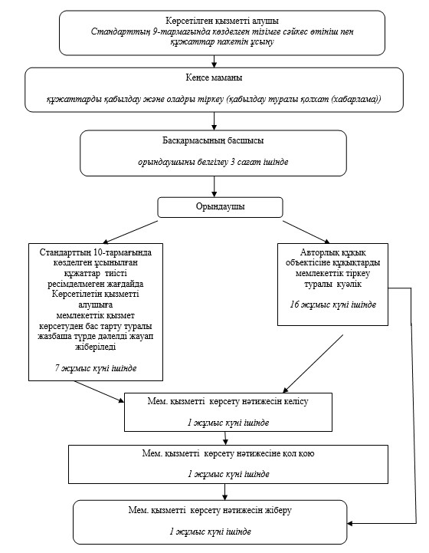

|  |  |
| --- | --- |
|  | Қазақстан Республикасы Әділет министрінің 2018 жылғы 16 наурыздағы № 425 бұйрығына 2-қосымша Қазақстан Республикасы Әділет министрінің 2015 жылғы 29 мамырдағы № 305 бұйрығына 2-қосымша |

**"Мүліктік құқықтарды ұжымдық негізде басқаратын ұйымдарды аккредиттеу" мемлекеттік көрсетілетін қызмет регламенті**

**1-тарау. Жалпы ережелер**

      1. "Мүліктік құқықтарды ұжымдық негізде басқаратын ұйымдарды аккредиттеу" мемлекеттік көрсетілетін қызметті (бұдан әрі – мемлекеттік көрсетілетін қызмет) Қазақстан Республикасы Әділет министрінің 2015 жылғы 30 сәуірдегі № 250 бұйрығымен бекітілген (Нормативтік құқықтық актілердің мемлекеттік тіркеу тізілімінде № 11400 болып тіркелген) "Мүліктік құқықтарды ұжымдық негізде басқаратын ұйымдарды аккредиттеу" мемлекеттiк көрсетілетін қызметтер стандарты (бұдан әрі – Стандарт) негізінде Қазақстан Республикасы Әділет министрлігі (бұдан әрі – көрсетілетін қызметті беруші) көрсетеді.

      Көрсетілетін қызметтің нәтижесін қабылдау және беру "электрондық үкіметтің" www.egov.kz, www.elicense.kz веб-порталы (бұдан әрі - портал) арқылы жүзеге асырылады.

      2. Мемлекеттік қызметті көрсету нысаны: электрондық

      3. Мемлекеттік қызметті көрсету нәтижесі - бес жыл мерзiмге аккредиттеу туралы куәлiк не көрсетілетін қызметті берушінің уәкілетті адамының электрондық цифрлі қолымен (бұдан әрі – ЭЦҚ) куәландырылған электрондық құжат нысанында берілетін мемлекеттік көрсетілетін қызмет стандартының 10-тармағында көзделген жағдайларда және негіздер бойынша мемлекеттік қызметті көрсетуден бас тарту туралы дәлелді жауап.

      Куәліктің нысаны Қазақстан Республикасы Әділет министрінің 2009 жылғы 27 тамыздағы №117 стандарты бекітілген (Нормативтік құқықтық актілердің мемлекеттік тіркеу тізілімінде № 5763 болып тіркелген).

**2-тарау. Мемлекеттік қызмет көрсету процесінде көрсетілетін қызмет берушінің құрылымдық бөлімшелерінің (қызметкерлерінің) іс-қимыл тәртібін сипаттау**

      4. Көрсетілетін қызмет берушінің көрсетілетін қызметті алушыдан көрсетілетін мемлекеттік қызметті көрсету үшін қажет Стандарттың 9-тармағында көрсетілген электрондық сұрауын алу мемлекеттік қызмет көрсету жөніндегі рәсімдерді (іс-қимылдарды) бастау үшін негіз болып табылады.

      5. Мемлекеттік қызмет көрсету процесінің құрамына енетін рәсімдер (іс-қимылдар):

      1) көрсетілетін қызметті беруші кеңсесі қызметкерінің порталға түскен электрондық сұрау салуды мемлекеттік органдардың бірыңғай электронды құжаттама айналымы жүйесінде (бұдан әрі – БЭҚАЖ) тіркеуі;

      2) электрондық сұрау салуды Департаменттің авторлық және сабақтас құқықтар жөніндегі басқармасы (бұдан әрі – басқарма) басшысының (не оны алмастыратын адамның) қарауы;

      3) электрондық сұрау салуды басқарманың бас сарапшысының немесе сарапшысының қарауы;

      4) Мүліктік құқықтарды ұжымдық негізде басқаратын ұйымдарды аккредиттеу жөніндегі комиссияның (бұдан әрі - комиссия) отырысы.

      5) көрсетілетін қызметті берушінің басшысы орынбасарының мемлекеттік қызметті көрсету нәтижесіне қол қоюы;

**3-тарау. Мемлекеттік қызметті көрсету процесінде көрсетілетін қызметті берушінің құрылымдық бөлімшелерінің (қызметкерлерінің) өзара іс-қимылының сипаттамасы**

      6. Мемлекеттік қызметті көрсету процесіне көрсетілетін қызметті берушінің мына құрылымдық бөлімшелері (қызметкерлері) қатысады:

      1) көрсетілетін қызметті беруші кеңсесінің қызметкері;

      2) басқарма басшысы (не оны алмастыратын адам);

      3) басқарманың бас сарапшысы немесе сарапшысы;

      4) комиссия;

      5) көрсетілетін қызметті беруші басшысының орынбасары;

      7. Көрсетілетін қызметті берушінің құрылымдық бөлімшелерінің (қызметкерлерінің) өзара іс-қимылы реттілігінің сипаттамасы:

      1) көрсетілетін қызметті беруші кеңсесінің қызметкері порталға құжаттар түскен күннен бастап бір жұмыс күні ішінде алынған құжаттарды БЭҚАЖ-да тіркеуден өткізеді және портал арқылы басқарма басшысына (не оны алмастыратын адамға) жібереді;

      2) басқарма басшысы (не оны алмастыратын адам) құжаттар түскен күннен бастап бір жұмыс күні ішінде басқарманың бас сарапшысына немесе сарапшысына нұсқаумен жібереді;

      3) басқарманың бас сарапшысы немесе сарапшысы құжаттарды 5 жұмыс күні ішінде комиссияның қарауына дайындайды, көрсетілетін қызметті беруші Стандарттың 9-тармағына сәйкес көрсетілетін қызметті алушының құжаттарын комиссия отырысы өтетін күннен кемінде он күн бұрын алады.

      4) комиссия өткен күннен бастап төрт жұмыс күнi ішінде аккредиттеу туралы немесе аккредиттеуден бас тарту туралы шешiм қабылдайды. Аккредиттеу туралы шешім қабылданған жағдайда көрсетілетін қызметті беруші көрсетілетін қызметті алушыға бес жыл мерзiмге аккредиттеу туралы куәлiк бередi;

      5) көрсетілетін қызметті беруші басшысының орынбасары бір жұмыс күні ішінде куәлікке немесе аккредиттеудан бас тартуға қол қояды, көрсетілетін қызметті алушыға мемлекеттік қызметті көрсету нәтижесі көрсетілетін қызметті алушының жеке кабинетіне автоматты түрде жолданады.

      Мемлекеттік қызметті алу схемасы осы регламентке 2-қосымшада келтірілген.

**4-тарау. "Азаматтарға арналған үкімет" мемлекеттік корпорациясымен және (немесе) өзге де көрсетілетін мемлекеттік қызметті берушілермен өзара іс-қимыл жасау тәртібінің сипаттамасы, сондай-ақ мемлекеттік қызметті көрсету процесінде ақпараттық жүйелерді пайдалану тәртібі**

      8. Көрсетілетін қызметті беруші мемлекеттік қызметті көрсету процесінде "Азаматтарға арналған үкімет" мемлекеттік корпорациясымен және (немесе) өзге де көрсетілетін қызметті берушілермен өзара іс-қимыл жасамайды.

      9. Өтініш беру тәртібі және мемлекеттік қызмет көрсету кезінде көрсетілетін қызметті алушы мен көрсетілетін қызметті берушінің рәсімдері (іс-қимылдар) кезектілігінің сипаттамасы мемлекеттік қызметті көрсетуде қолданылатын ақпараттық жүйелердің функционалдық өзара іс-қимылдар диаграммасы түрінде, графикалық нысанда осы Регламентке 2-қосымшада келтірілген.

|  |  |
| --- | --- |
|  | "Мүліктік құқықтарды ұжымдық негізде басқаратын ұйымдарды аккредиттеу" 1-қосымша мемлекеттік көрсетілетін қызмет регламентіне қосымша |

**Көрсетілетін мемлекеттік қызметті алу схемасы**

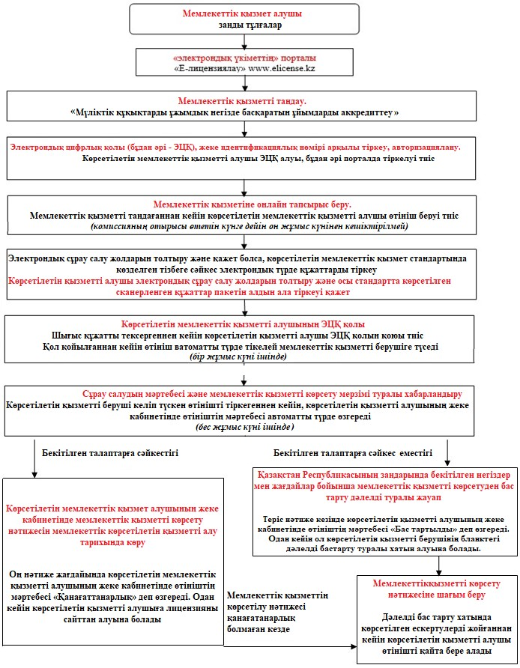

|  |  |
| --- | --- |
|  | "Мүліктік құқықтарды ұжымдық негізде басқаратын ұйымдарды аккредиттеу" 2-қосымша мемлекеттік көрсетілетін қызмет регламентіне қосымша |

**Электрондық үкімет порталы арқылы электрондық мемлекеттік қызметтерді көрсету кезіндефункционалдық өзара іс-қимылдың диаграммасы**

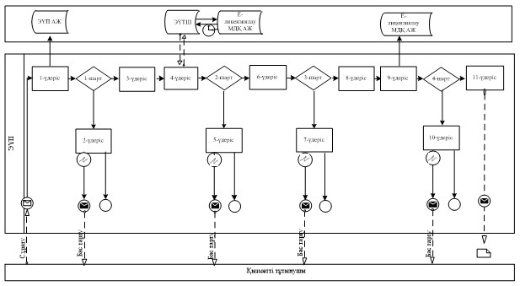

      Өтініш беру және көрсетілетін қызметті беруші мен көрсетілетін қызметті алушының рәсімдерінің (іс-қимылдарының) кезектілігі тәртібінің сипаттамасы:

      1) көрсетілетін қызметті алушы өзінің ЭЦҚ тіркеу куәлігінің көмегімен порталда тіркелуді жүзеге асырады, ол көрсетілетін қызметті алушының компьютерінің интернет-браузерінде сақталады (порталға тіркелмеген тұтынушылар үшін жүзеге асырылады);

      2) 1-процесс – көрсетілетін қызметті алушының компьютерінің интернет-браузеріне ЭЦП тіркеу куәлігін бекіту, мемлекеттік қызметті алу үшін порталда алушының паролін енгізу процесі (авторизациялау процесі);

      3) 1-шарт - тіркелген көрсетілетін қызметті алушы туралы деректердің түпнұсқалығын логин (ЖСН) және пароль арқылы порталда тексеру;

      4) 2-процесс - порталда көрсетілетін қызметті алушылар деректерінде бар бұзушылықтарға байланысты авторизациядан бас тарту туралы хабарды қалыптастыру;

      5) 3-процесс – осы Регламентте көрсетілген қызметті алушының порталда қызметті таңдауы, қызмет көрсету үшін сұрау нысанын экранға шығару және оның құрылымы мен форматтық талаптарын ескере отырып көрсетілетін қызметті алушының нысанды толтыруы (деректерді енгізуі), сұрау салу нысанына қажетті құжаттарды электрондық түрде тіркеуі;

      6) 4-процесс – көрсетілетін қызметті алушының сұрау салуды куәландыру (қол қою) үшін ЭЦҚ куәлігін таңдауы;

      7) 3-шарт – порталда ЭЦҚ тіркеу куәлігінің қолдану мерзімін, кері қайтарып алынған (жойылған) тіркеу куәліктердің тізімінде болмауын, сондай-ақ сұрау салуда көрсетілген және ЭЦҚ тіркеу куәлігінде көрстеліген ЖСН-дер арасындағы бірдейлендіру деректерінің сәйкестілігін тексеру;

      8) 5-процесс – алушының ЭЦҚ төтнұсқалылығы расталмағанына байланысты сұратылып отырған қызметтен бас тарту туралы хабарлама қалыптастыру;

      9) 6-процесс - алушының ЭЦҚ арқылы толтырылған қызметті көрсетуге сұрау салу нысанын (енгізілген деректерді) куәландыруы (қол қоюы);

      10) 7 процесс – электрондық құжатты (көрсетілетін қызметті алушының сұрау салуын) порталда тіркеу және сұрау салуды порталда өңдеурегистрация электронного документа (запроса услугополучателя) в портале и обработка запроса в портале;

      11) 4 шарт – көрсетілетін қызметті берушінің көрсетілетін қызметті алушы лицензия беру үшін біліктілік талаптарына және негздеріне сәйкестігін тексеруі;

      12) 8 процесс – көрсетілетін қызметті берушінің порталдағы деректерінде бұзушылықтардың болуына байланысты сұратылып отырған қызметтен бас тарту туралы хабарламаны дайындау;

      13) 9 процесс – көрсетілетін қызметті алушыға портал қалыптастырған көрсетілетін қызмет нәтижесін (электрондық куәлік) жіберу. Электрондық құжат көрсетілетін мемлекеттік қызмет берушінің уәкілетті тұлғасының ЭЦҚ қолдану арқылы жасалады.

© 2012. Қазақстан Республикасы Әділет министрлігінің «Қазақстан Республикасының Заңнама және құқықтық ақпарат институты» ШЖҚ РМК